|  |  |  |  |  |  |
| --- | --- | --- | --- | --- | --- |
| **주차** | 28주차 | **기간** | 2023.01.02~ 2023.01.08 | **지도교수** | (서명) |
| 이번주 한 일 요약 | 휴식  리소스 수집(사운드효과음) | | | | |

<상세 수행내용>

8일까지 본가에서 휴식에 집중하면서 작업을 일시 중단한 상황.   
사운드 효과음 파일 수집 및 디자인 설계에 대해 진행해 공용 문서에(git, notion) 업로드를 했다.  
다음날 기숙사에 복귀하는 대로 렌더타겟 작업물 촬영해 보고서에 추가할 예정.

// 01.09 추가 작성

[UE5 Paint in Game 1차 구현] <https://youtu.be/ZKt4HdXy83o>

**슬라임 표면 페인팅 효과 구현 목록**

* ~~렌더타겟으로 마테리얼 페인팅 구현~~
* 렌더타겟으로 액터 위치기준 depth 거리 탐색해서 페인팅 구현
* 마스킹 영역에 복합적인 데칼 효과(메타볼 점액) 적용
* 마스킹 영역에서 슬라임 액터가 특수 액션 구현(점액 위에서 빠르게 움직이기)
* 오브젝트 대상으로 마테리얼 페인팅 구현(닿으면 점액을 붙임)
* 마테리얼 블루프린트 결과물을 HLSL 코드로 변환

구현 단계 목록 중 마테리얼 페인팅 기능을 만들었으며, 다음으로는 액터 위치기준으로 페인팅을 하도록 로직을 수정해야 한다.  
 페인팅은 UV 좌표를 기준으로 판정하기 때문에 레벨에 배치된 메시의 UV를 정교하게 수정해야 하는 추가 작업이 필요하다.  
 메시에 대해 블루프린트 클래스를 만들어서 페인팅 로직을 처리하고 있다. 레벨에 배치될 메시마다 블루프린트 클래스를 제작하는 프로세스를 효율적으로 다듬을 필요가 있다. Editor Utility BluePrint로 관리하는 액터를 제작할 계획.

**동작 원리 설명**

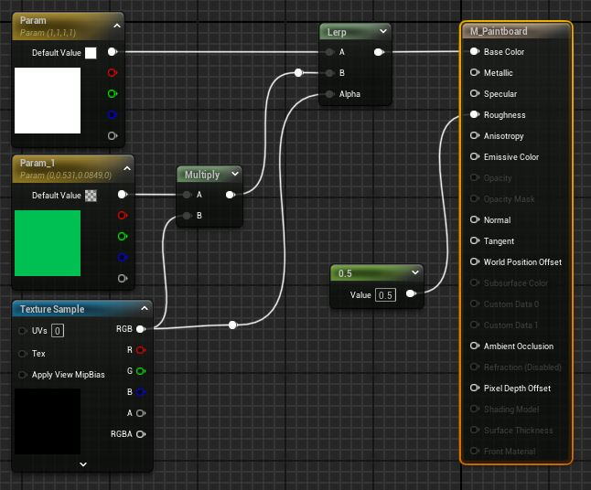

**M_Paintboard**

렌더타겟 텍스처 노드(Texture Sample)를 읽어 흰 바탕에 검은 색을 페인팅하는 M_Paintboard 매터리얼 로직. (현재는 블루프린트 노드 사용 중이지만 마무리 작업 시점 때 HLSL 코드로 변경한다)

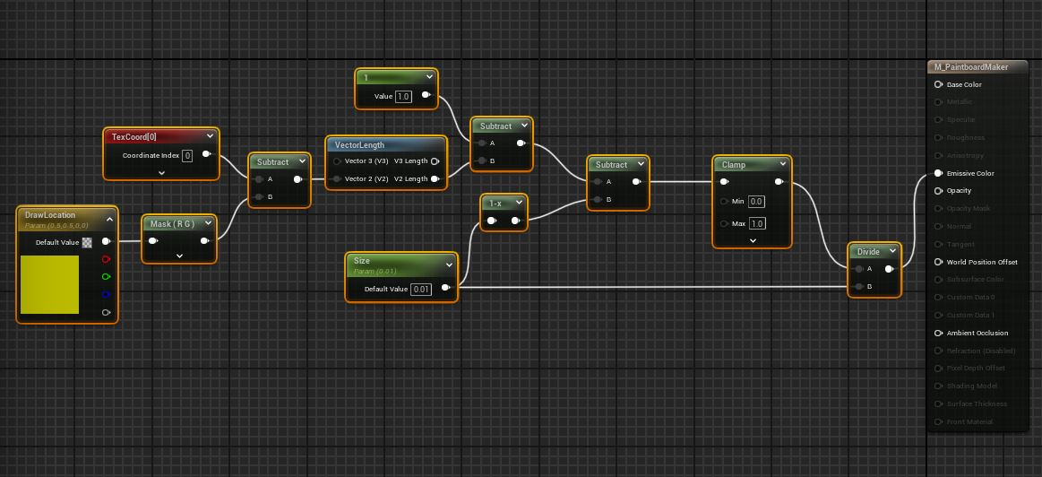

**M_PaintboardMaker**

페인팅의 그리기 위치를 호출한다. ‘DrawLocation’ 파라미터를 선언해두었다. 랜더타겟의 좌표를 텍스처 좌표를 사용해 정규화하고 페인팅되는 브러쉬 크기를 설정한다.

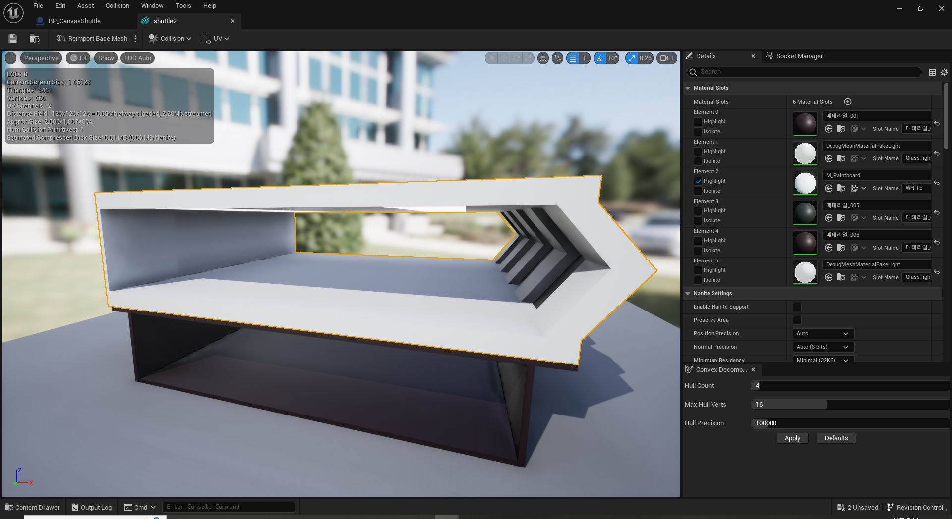

페인팅을 원하는 메시의 매터리얼을 M_PaintBoard로 사용한다. (마테리얼 바탕색을 변경 가능)  
콜리전 복잡도를 ‘Use Comple Collision As Simple’로 설정한다.

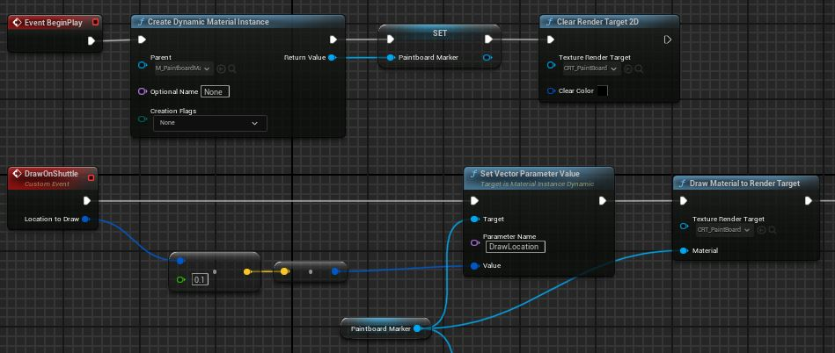

**BP_CanvasShuttle(임시)**

페인팅을 할 메시에 대한 블루프린트 클래스를 만든다. (현재는 블루프린트 노드 사용 중)

‘DrawOn~’ 커스텀 이벤트를 생성해 M_PaintboardMaker의 DrawLocation을 초기화하며 렌더타겟 텍스처를 동적으로 사용한다.

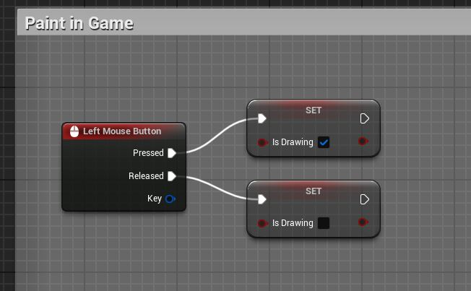

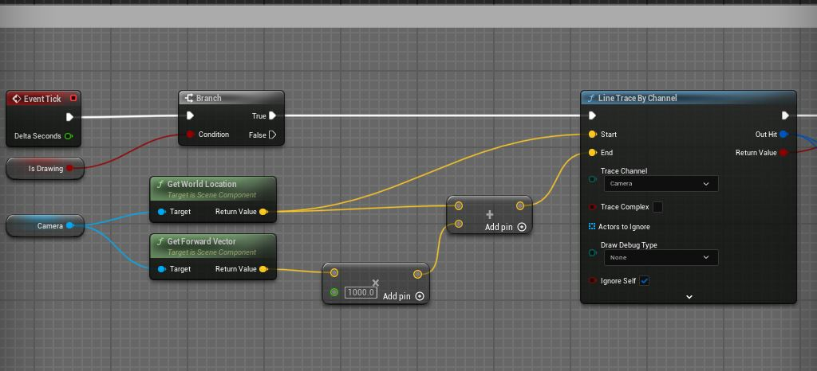

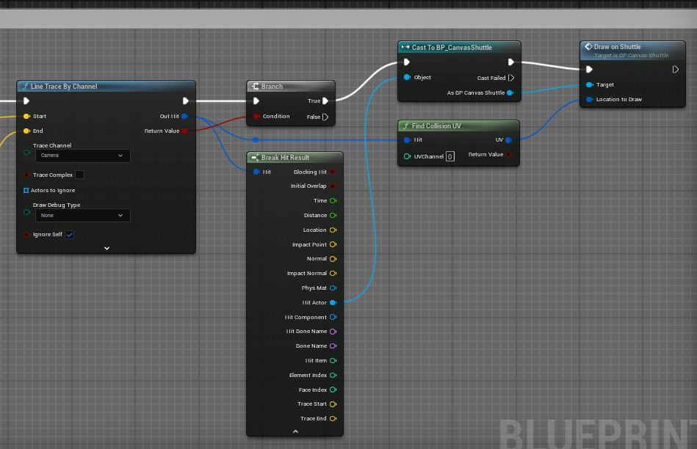

**BP_SlimeCharacter (Paint 로직 추가)**

캐릭터 액터에 TICK마다 페인팅 브러쉬 입력을 감지하는 로직이 있다.  
(현재는 레퍼런스를 참고해 카메라 백터에 대해 광선을 맞은 텍스처 좌표에 대해서 페인팅을 한다 캐릭터 액터 위치기준으로 depth거리를 측정해 페인팅을 하도록 수정해야 한다.)

|  |  |  |  |
| --- | --- | --- | --- |
| **문제점 정리** | 본인의 휴식 기간 동안 팀원들의 의욕이 저하됨. | | |
| **해결방안** | 오프라인으로 프로젝트 진행 | | |
| **다음주차** | 29주차 | **다음기간** | 2023.01.09 ~ 2024.01.15 |
| **다음주 할일** | 슬라임 페인팅 기능 구현 이어서 진행(벽, 바닥 대상)  마테리얼 페인팅 효과 구현(오브젝트 대상) | | |
| **지도 교수**  **Comment** |  | | |